Anmeldeformular für deine Party
Registration for your birthdayparty

Mein Name:
My name:

Mein Geburtsdatum:
Date of birth:

Meine Anschrift: Name und Mobilnummer meiner Eltern:
Address: Name and Cell phone number (parents):

Wir feiern am: Uhrzeit:
Day: Time:

Dieses Programm wünsche ich mir: Basic/Rundfahrt?
Birthday package:

Das wünsche ich mir zu essen: HappyMeal/Pizza?
Meal:

Ich und meine Gäste:
Me and my guests:

01. Geburtstagskind/birthdaykid: 07.
02. 08.
03. 09.
04. 10.
05. 11.
06. 12.

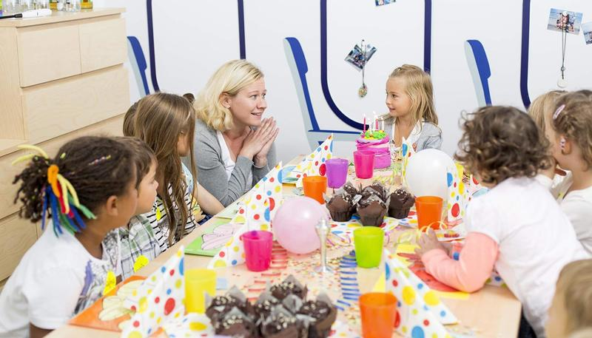
Ich erlaube dem Kinderland, meine Daten
für zukünftige Besuche zu speichern
Meine Daten sollen nach meinem Besuch
vernichtet werden

Wir schützen Ihre Daten gemäß den datenschutz-
rechtlichen Bestimmungen. Siehe:
https://www.munich-airport.de/datenschutz-
erklarung-hinweise-zum-datenschutz-376066

